Родинне свято

«У колі рідної сім’ї»

Мета: згуртовувати учнівський та батьківський колективи; розвивати в учнів почуття обов’язку перед родиною, старшими і молодшими членами сім’ї, вміння слухати й підтримувати мир і злагоду в родині; виховувати повагу до усіх членів родини.

Обладнання: квіти, народні прислів’я про родину, заголовок великими літерами, повітряні кульки, дитячі малюнки сім’ї, презентація «У колі рідної сім’ї».

Зала святково прикрашена. Перед проведенням свята вчитель проводить бесіду з учнями про культуру поведінки в громадських місцях.

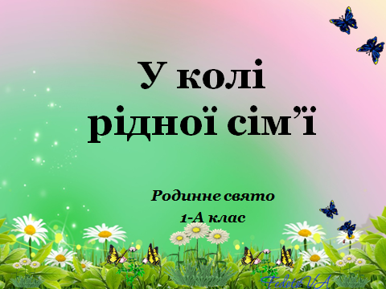
Прислів’я про родину:
- Яке дерево, такі його квіти; які батьки, такі й діти.
- Який дуб, такий тин; який батько, такий син.
- Яка гребля, такий млин; який батько, такий син.
- Які самі, такі й сини.
- Яка мама — така сама.
- Яке зіллячко, таке й сім'ячко.
- Яблучко від яблуні недалеко відкотиться.
- Від лося — лосята, а від свині — поросята.
- Добра то дитина: коли спить, то не плаче.
- Чим би дитина не бавилась, аби не плакала!
- Багато няньок — дитина без носа.
- Син мій, а розум у нього свій.
- Від малих дітей голова болить, а від великих — серце.
- Діти, діти, де вас подіти? На піч покидати та й їсти не дати!
- Малі діти — малий клопіт; великі діти — великий клопіт.
- Де одинець — хазяйству кінець, де сім — щастя всім.
- Які мамка й татко, таке й дитятко.
- Який кущ, така й хворостина, який батько, така й дитина.
- З кривого дерева крива й тінь.
- Яке волокно, таке й полотно.
- Яке коріння, таке й насіння.
- Яке дерево, такі його квіти; які батьки, такі й діти.
- Який дуб, такий тин; який батько, такий син.
- Яка гребля, такий млин; який батько, такий син.
- Які самі, такі й сини.
- Яка мама — така сама.
- Яке зіллячко, таке й сім'ячко.
- Яблучко від яблуні недалеко відкотиться.
- Від лося — лосята, а від свині — поросята.
- Добра то дитина: коли спить, то не плаче.
- Чим би дитина не бавилась, аби не плакала!
- Багато няньок — дитина без носа.
- Син мій, а розум у нього свій.
- Від малих дітей голова болить, а від великих — серце.
- Діти, діти, де вас подіти? На піч покидати та й їсти не дати!
- Малі діти — малий клопіт; великі діти — великий клопіт.
- Де одинець — хазяйству кінець, де сім — щастя всім.
- У нашого Омелька невелика сімейка: тільки він та вона, та старий та стара, тільки Сидір та Нестірко, та діток шестірко, та батько та мати, та їхні три брати.
- Свій хоч не заплаче, то скривиться, хоть не скривиться, то не висміє.
- Своїх багато, а як прийдеться топиться, то ні за кого ухопиться.
- Рідня — серед дня, а як сонце сховається, то й не родичається.
- При добрій годині — брати й побратими, а при лихій годині — нема й родини.
- Рід великий, а пообідать ніде.
- Обідала не обідала, аби рід одвідала.
- Як до такого роду, то краще з моста в воду.
- Близька рідня — на одному сонці онучі сушили.
- Ми родичі: ваші собаки їли, а наші на ваших через тин гавкали.
- Ваша Катерина нашій Орині двоюрідна Одарка.
- Його мати моїй матері двоюрідна Параска.
- Василь бабі сестра у перших.
- Такий родич, як чорт козі дядько.
- До свого роду — хоч через воду.
- У нашого Омелька невелика сімейка: тільки він та вона, та старий та стара, тільки Сидір та Нестірко, та діток шестірко, та батько та мати, та їхні три брати.
- Свій хоч не заплаче, то скривиться, хоть не скривиться, то не висміє.
- Своїх багато, а як прийдеться топиться, то ні за кого ухопиться.
- Рідня — серед дня, а як сонце сховається, то й не родичається.
- При добрій годині — брати й побратими, а при лихій годині — нема й родини.
- Рід великий, а пообідать ніде.
- Обідала не обідала, аби рід одвідала.
- Як до такого роду, то краще з моста в воду.
- Близька рідня — на одному сонці онучі сушили.
- Ми родичі: ваші собаки їли, а наші на ваших через тин гавкали.
- Ваша Катерина нашій Орині двоюрідна Одарка.
- Його мати моїй матері двоюрідна Параска.
- Василь бабі сестра у перших.
- Такий родич, як чорт козі дядько.
- До свого роду — хоч через воду.
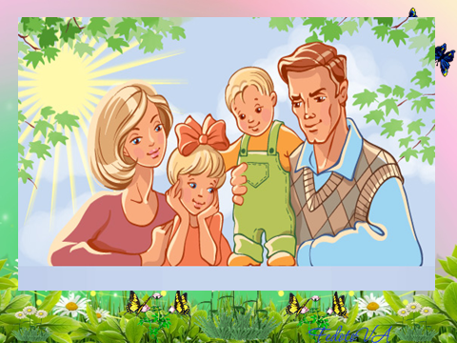
1. Добрий день, рідненькі мами!
Добрий день і татусям!
Добрий день бабусям рідним!
Дідусям і вчителям!
Добрий день усім гостям!
2. Красиво і світло у нашій світлиці –
Гості у залі сидять дорогі.
Сьогодні у нас родиннеє свято,
І хочеться всіх привітати мені.

3.Сьогодні ми усі зійшлися,
Поспілкуватися у ці весняні дні.
Здружитися щоб всі ми спромоглися,
Побути разом, поспівать пісні.
4. Бо це ж чудово, як батьки і діти
У свято й будні завжди поруч йдуть.
Сьогодні всім нам можна порадіти,
Що в нас родини дружно так живуть.
5. В сім’ї розпочинається життя дитини,
Тому від мами й тата в неї все!
Тож усі звички й правила з родини
Дитя в життя з собою понесе.
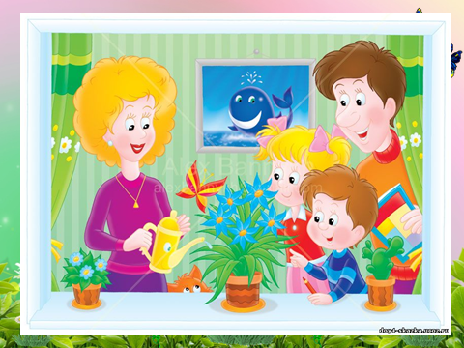

6. В дитини від родини чуйність, ласка.
І від родини в неї доброта.
В сім’ї для неї оживає казка,
І кожна стежечка в житті — проста.
7. Бо ж діти, мов пташата у гніздечку,
До маминого туляться тепла,
І до татусевого доброго сердечка.
Тож треба, щоб любов в сім’ї жила.

Пісня « Три желания»
У меня есть три желания, их сегодня вам открою я.
Чтобы папа добрым был, чтобы маму он любил,
Чтобы мой дружок Серёжка мне конфетку подарил. – 2 раза

Я на ушко кукле прошепчу знаешь, фея, я чего хочу?
Чтобы папа добрым был, чтобы маму он любил,
Чтобы мой дружок Серёжка мне цветочек подарил. – 2 раза

Па-па, па-па, па-па, па-па, па
Па-па, па-па, па-па, па-па, па

Три желанья, словно лепестки, отпускаю в небо я с руки,
Чтобы папа добрым был, чтобы маму он любил,
Чтобы мой дружок Серёжка мне колечко подарил. – 2 раза

Чтоб исполнились мои мечты, подпевай со мною вместе ты,
Чтобы папа добрым был, чтобы маму он любил,
Чтобы мой дружок Серёжка мне машину подарил.
Чтобы папа добрым был, чтобы маму он любил,
Чтобы мой дружок Серёжка Мерседес мне подарил.

Па-па, па-па, па-па, па-па, па
Па-па, па-па, па-па, па-па, па.

Ведуча. Головою кожної сім’ї є батько. Батько – захисник роду, народу, годувальник сім’ї. Батькове виважене слово – закон для дитини. Споконвіку сини і доньки слухалися батька, сини налідували, брали з нього приклад.
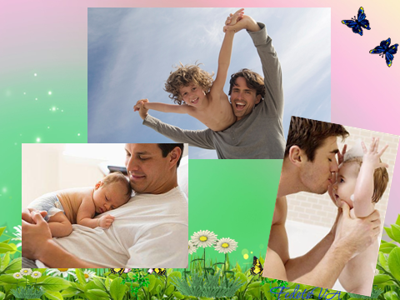

8. Тато мій дуже гарний, сміливий і дужий,
Він уміє, напевно, все в світі робить!
Я люблю свого таточка рідного дуже!
Ну, та як же мені татуся не любить?

9. Тато завжди зі мною, мені він читає,
Водить в поле ранкове стрічати зорю.
І в футбол разом з нашими хлопцями грає.
І, звичайно, за все це я тата люблю.

10. А зі мною татусь мій частенько майструє,
Я від нього майстерності радісно вчусь.
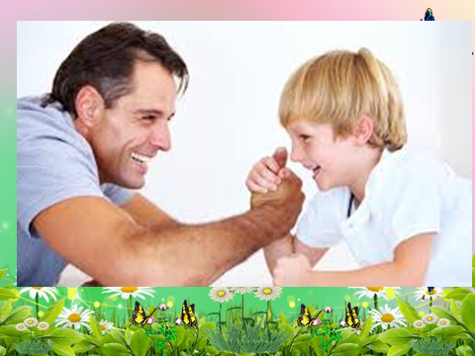
І завжди він щось робить: пиляє, будує,
Я роботи ніякої теж не боюсь!

Конкурс для тат «Впізнай зошит своєї дитини»

Ведуча. Душею кожної сім’ї є мама. Мама – скільки в цьому слові ніжності, світла, довіри. Мама – це життя. Шановні наші мами, ви – невичерпне джерело нашої сили, любові. І які ми вдячні за вашу ласку і доброту.
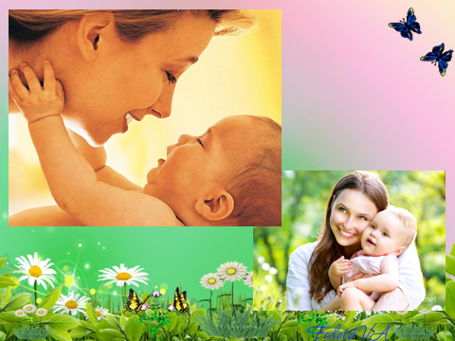
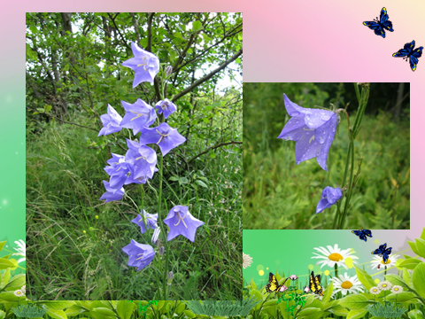
11. Жінка-матір на весну так схожа.
Така ж красива, ніжна, осяйна.
Дзвінка і гарна, світла і пригожа,
Чарівна й щедра, як сама весна.

12. Тюльпани — дуже гарні квіти,
Такі всі різні у саду цвітуть.
На маму схожі. Недаремно ж діти
У свято мамі радо їх несуть.
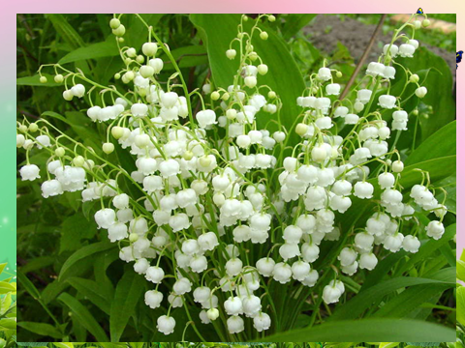
13. А на конвалії краплиночки роси.
І стільки ніжності у квітці цій — без меж!
І сили, й магії, одвічної краси...
Моя матуся схожа з нею теж.

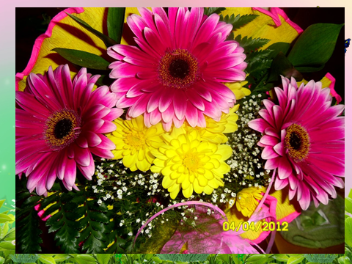
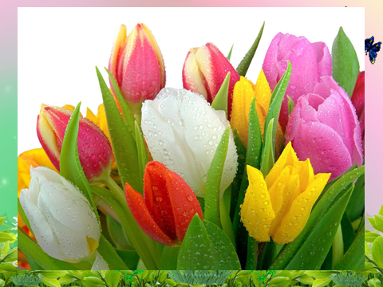
14. Гербери — квіти просто дивовижні.
Яскраві, кольорові, осяйні.
Вони бувають надзвичайно ніжні,
На рідну маму схожі так мені.

15. Моя матуся — лісовий дзвіночок!
І синь небесна у її очах.
І ллється срібно мамин голосочок
У ніжній мові, у дзвінких піснях.

16. Троянда — диво! Що є красивіше!
Погляньте скільки радості цвіте!
Троянди й мама в світі наймиліші,
Я хочу, мамочко, щоб знала ти про те.

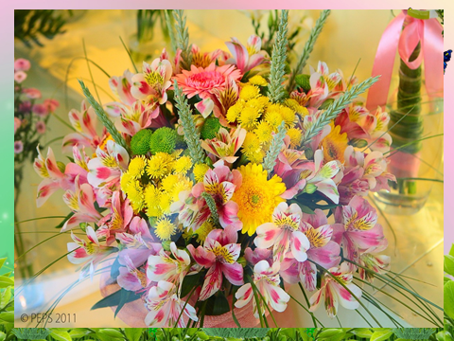
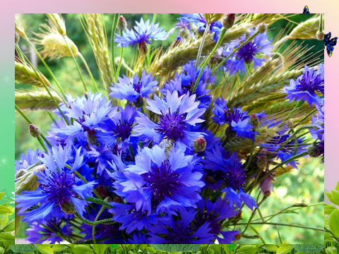

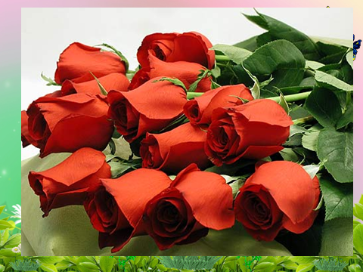
17. Нема кращого нічого, як волошки в житі.
В них така чарівність і краса своя.
Кращої, як мама, то ж немає в світі!
На волошку схожа матінка моя.

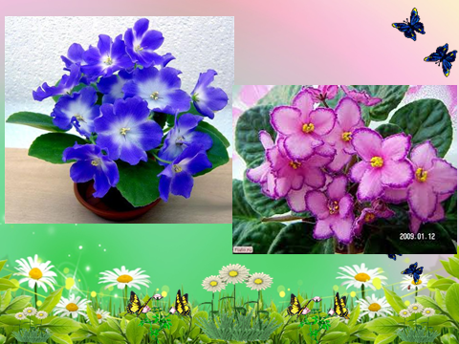
18. Ніжні фіалки землю вкривають.
Всюди весна і сміх!
Рідну матусю зі святом вітаю!
Мамочка схожа на них.

19. Всі квіточки великі і маленькі
Ми склали в чарівний букет
І подаруєм їх для матінки, для неньки,
А вам розкриємо вже наш секрет.

20. Справді мами нам на квіти схожі.
Леліють нас у щасті і теплі.
Самі ж чарівні, гарні і пригожі,
Неначе квіти на святій землі

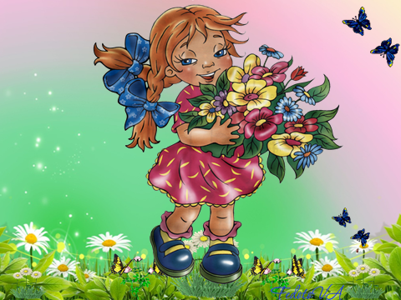
21. Бажаємо вам щастя і терпіння,
Здоров’я від землі і від води.
Краси і радості , щасливого цвітіння,
Щоб довго ви були в нас молоді!

Танок квітів для мам.
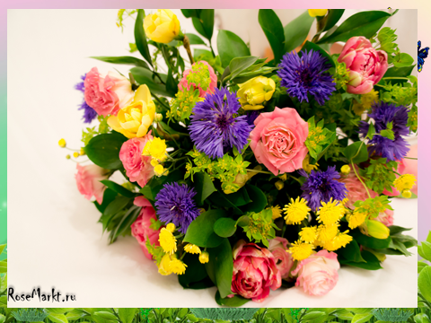
Ведуча. Слово «мама» входить у наше життя тихо й непомітно. Із звуку – крапельки - сльозинки народжується воно на світ у вустах немовляти це святе слово.
У найтяжчу годину стогоном виривається із грудей тільки одне слово – як остання надія на порятунок «мамо». Материнська душа в радості і горі завжди відгукнеться на слово «мама».
Конкурс для мам «Впізнай голос своєї дитини».
Конкурс «Сімейний бюджет». Викликаються дві родини, дається однакова кількість монет (по 1 та 2 копійки) у сумі 99 коп. Завдання: хто швидше порахує.
Ведуча. На нашому святі присутні наші шановні дідусі, які своїми мудрими порадами, настановами дають нам орієнтир у житті, служать дороговказом на життєвій дорозі.
. 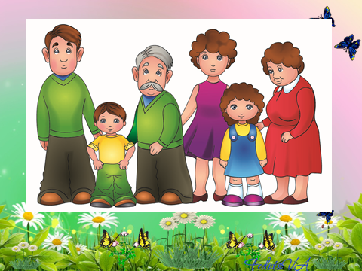
22. Дорогий дідусю!
В день цей урочистий
ти прийми від мене
вірш цей голосистий.
Ще й тобі рідненький
Розкажу я казку,
Подарую квіти
й найніжнішу ласку.
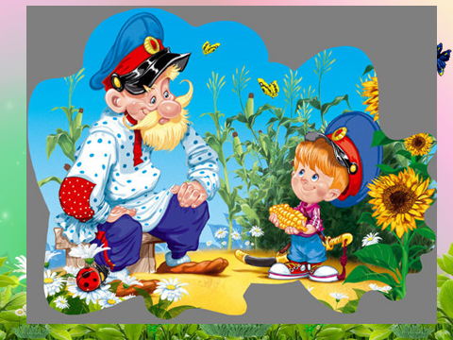
23. Я розкажу вам про свого дідуся,
Бо він у мене справжній трудівник.
І я у нього працювати вчуся,
Й тримати слово, як дідусь, вже звик.»
24. А мій дідусь колись весною
маленькі яблуньки садив
розрісся сад, умивсь росою
з плодами віти розпустив.
Тепер дідусь погожим літом
У гості мене вигляда.
І яблуневим білим цвітом
Його сміється борода.

25. Добре дідові — у нього
є сокира й пилка є
молотки, гвинти, гвіздочки,
та мені він не дає.
Бо мала рука ще в мене,
А сокира заважка…

26. Треба каже почекати
поки виросте рука.
Каже — я ще невеликий
І не вмію ще пилять,
А сокирою, він каже,
Можу пальця відрубать
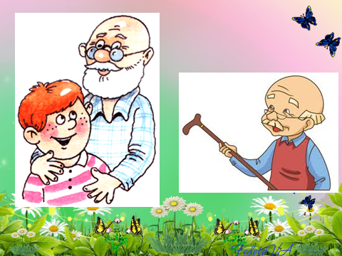
27. Наші діди теж бувало
з гірки падали чимало
їх бабусі гнали в дім
і штанці латали їм.
А сьогодні вже вони
он які поважні,
тільки й думають, як нам
дати зауваження.

Конкурс для дідусів «Урок малювання». Намалювати свого онука з закритими очима

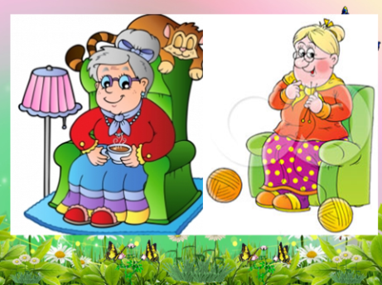
Ведуча. Наші мудрі порадниці, наші бджілки – трудівниці, наші захисниці від усіх бід і проблем – наші дорогі бабусі. Для вас, рідні, слова від вдячних онуків.

28. Я про бабусю хочу розказати,
Вона у нас — це справжня доброта.
Вона все вміє, шити, готувати,
Хоч доля у бабусі непроста.
Які пісні вона для нас співає!
Які казки приходять з нею в сни!
Вона історії, легенди різні знає,
А в погляді її — тепло весни.

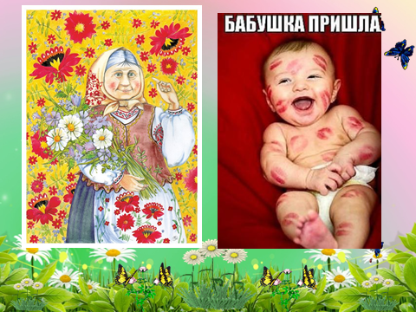
29. Чому так багато довкола тепла?
Це ж моя бабусенька його принесла!
Скільки у бабусі сонця і тепла
Скільки в неї радості, щедрого добра!
У душі бабусі — почуттів глибінь,
А в очах бабусі — неба ніжна синь
У руках невтомних — праця без кінця,
А в устах ласкавих — мова мудреця.
Як же не любити бабцю дорогу?
Я перед бабусею завжди у боргу.

Конкурс « Бабусі за партою»
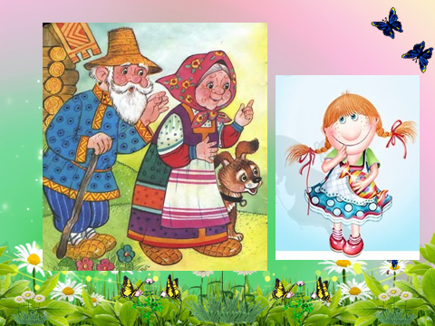
1. Що русалочка має замість ніг?
2. Овоч, від якого плачуть.
3. Головна пісня держави.
4. Як називається найвідоміша збірка творів Т. Г. Шевченка?
5. Дівчина із мультфільму «Буратіно».
6. Друг Вінні-Пуха.
7. Мерзла вода.
8. Столиця України.
9. Про кого ці рядочки «За три копи куплена...»
10. Хто найкращий друг Чебурашки?
11 .Друга матір для учня.
12.Дитина, яка навчається в школі.

Ведуча. Бабусі – мами наших татусів і матусь. Скільки б не було років дітям, мами завжди залишаються мамами. Вашій увазі пропонуємо сценку.

Сценка «Три мами»
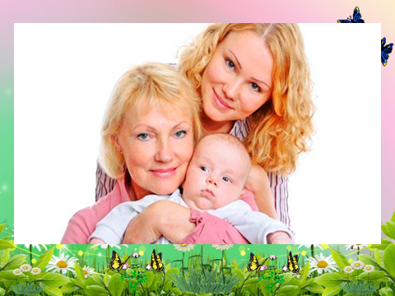
Наши дети так упрямы!
Это каждый знает сам.
Говорят им часто мамы,
Но они не слышат мам.
Танюша под вечер
С прогулки пришла
И куклу спросила:
Входит Таня, подходит к столу и присаживается на стул, куклу берет на руки.
Таня:
Как, дочка, дела?
Опять ты залезла под стол, непоседа?
Опять просидела весь день без обеда?
С этими дочками просто беда,
Скоро ты будешь, как спичка, худа.
Иди-ка обедать, вертушка!
Сегодня к обеду ватрушка!
Ведущий:
Танюшина мама с работы пришла
И Таню спросила:
Входит мама, садится на стул около Тани.
Мама:
Как, дочка, дела?
Опять заигралась, наверно, в саду?
Опять ухитрилась забыть про еду?
Обедать кричала бабуся не раз,
А ты отвечала: сейчас да сейчас.
С этими дочками просто беда,
Скоро ты будешь, как спичка, худа.
Иди-ка, обедать, вертушка!
Сегодня к обеду ватрушка!
Ведущий:
Тут бабушка — мамина мама — пришла
И маму спросила:
Входит бабушка с палочкой, подходит к столу и садится на третий стул.
Бабушка:
Как, дочка, дела?
Наверно, в больнице за целые сутки
Опять для еды не нашлось ни минутки,
А вечером съела сухой бутерброд.
Нельзя же весь день сидеть без обеда.
Уж доктором стала, а все непоседа.
С этими дочками просто беда.
Скоро ты будешь, как спичка, худа.
Иди-ка обедать, вертушка!
Сегодня к обеду ватрушка!
Все едят ватрушки.
Ведущий:
Три мамы в столовой сидят,
Три мамы на дочек глядят.
Что с дочками сделать упрямыми?
Все трое: Ох, как не просто быть мамами!
Ведуча. Вони з’явилися на світ ваші діти. Так і бажані, такі довгождані , любимі, і їх поява внесла в сімейне життя стільки радості, щастя, клопоту, хвилювання! Маленькі, вразливі. Беззахисні вогники, що зігрівають наші серця і стають всім змістом нашого життя.
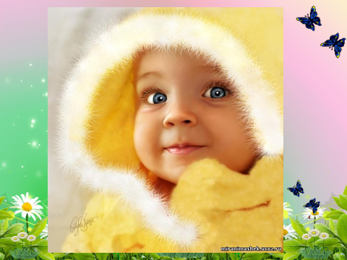
Ось вони, наші діти, наша гордість ,наше щастя, клопіт наш. Хай освічується материнською і батьківською любов’ю їх доля.

Пісня «Просто мы маленькие звезды»
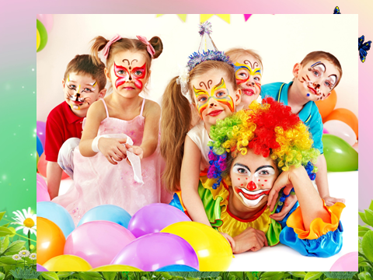
Просто, просто мы маленькие звёзды
пой вместе с нами, танцуй вместе с нами
все знаем движенья снимаем напряжения
ай будет круто ай ай будет круто...
Если у тебя нет друга
Или ты обижен на весь свет,
Мы на встречу протянем руку,
Ты откроешь сердце в ответ.
Просто, просто мы маленькие звёзды,
Пой вместе с нами, танцуй вместе с нами.
Все знают движенья, снимаем напряженье,
Ай будет круто, ай, ай будет круто!
Не ходи один угрюмо
Растяни улыбку до ушей.
Ну и что, что нет сейчас зуба,
Главное что бы был ЧЕЛОВЕК ХОРОШИЙ!
Просто, просто мы маленькие звёзды,
Пой вместе с нами, танцуй вместе с нами.
Все знают движенья, снимаем напряженье,
Ай будет круто, ай, ай будет круто!
30. Всіх назву, не помилюся.
молодший братик і сестричка —
В нас сімейка невеличка.
Не спиняйте, бо зіб’юся:
Мама, тато, дід, бабуся,
молодший брат, сестра і я —
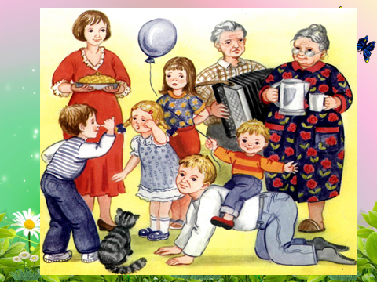
Отака моя сім’я!

31. Ми любимо вас, кохані мами й тати.
Ми вам бажаємо здоров’ячка багато,
Ми хочемо, щоб завжди ви раділи,
І щоб в житті ніколи не хворіли.

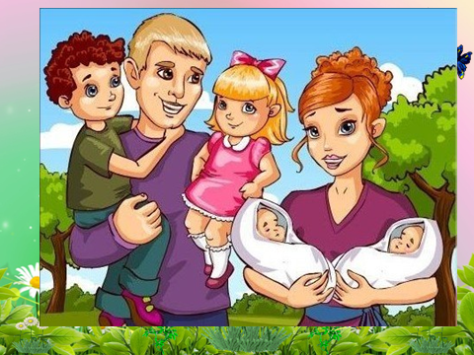

32. Хай Бог охороняє всіх вас від злого,
Хай світить сонце і колосяться жита,
Щоб ви були щасливі і здорові
На многії і многії літа.

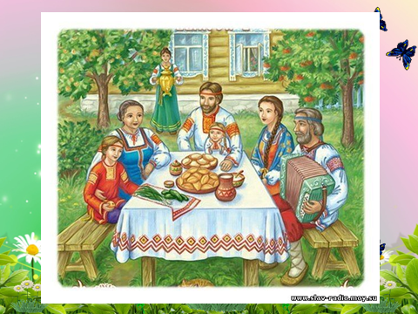
Ведуча І ось завершилось наше родинне свято.
Ми від душі повеселились всі.
Тож дай вам бог добра і сил багато,
Щоб сонце піднімалося в росі,
Щоб зігрівало вас тепло і ласка,
А доброта всіх пригортала вас.
Й життя хай буде, ніби добра казка.
Живіть усі щасливо! В добрий час.

